**Projekt: The Route Master**

# Unit-Tests

## Test der Logik der React-Wetter-Komponenten

Ein Bild, das Text, Elektronik, Screenshot, Display enthält.

In diesem Abschnitt werden die Testvektoren deklariert und initialisiert. Somit wird der Test hier beschrieben.

Ein Bild, das Text, Screenshot, Display, Rechteck enthält.

In diesem Abschnitt werden die „Hilfsfunktionen“ für die Wetter Methode deklariert. Die Funktion „windDirectionToStr“ wandelt die gegebene Windrichtung von Grad in einen lesbaren String um. Bei position wird die aktuelle Position auf die Koordinaten der DHBW gesetzt. „WeatherCodeToStr“ wandelt den gegebenen Wettercode in einen lesbaren String um. Letztlich wandelt „weatherCodeToIMG“ den gegeben Weathercode in das zugehörige Bild um.

Ein Bild, das Text, Elektronik, Screenshot, Display enthält.

In diesem Abschnitt wird die Hauptlogik der React-Wetter-Komponente getestet und am Ende werden die Werte überprüft, ob der HTTPS Request Body die richtigen Daten beinhaltet.

## Test der Logik der React-Kalender-Komponenten

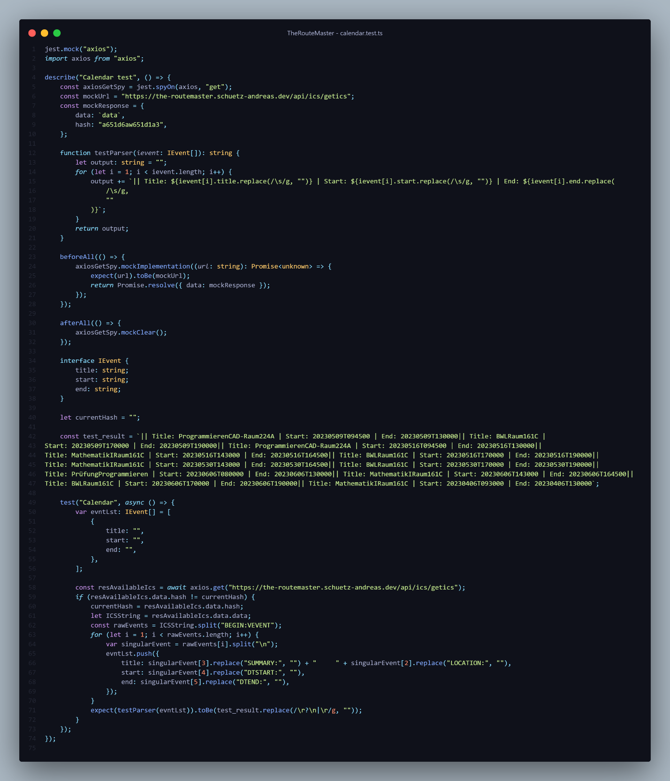

In diesem Abschnitt wird die React-Kalender-Komponente getestet. Zuerst bekommt die Komponente die ICS-Datei aus dem Backend, dann werden die benötigten Informationen aus der ICS geparst. In der Variable „test_result“ werden die Testvektoren gespeichert. Dann wird das geparste Objekt mit den ICS-Dateien mithilfe der Funktion „testParser“ in die Form der „test_result“ umgewandelt. Am Ende werden diese Daten mit den Testvektoren verglichen.

# Integration-Tests

## Zwei MongoDB-Tests

Ein Bild, das Text, Elektronik, Screenshot, Display enthält.

In diesem Code werden zwei Tests durchgeführt.

Der erste Test prüft die Funktion „getICSfromUser“, diese stellt eine Anfrage an die MongoDB und erwartet eine passende ICS-Datei zu dem jeweiligen Nutzer.

Der zweite Test prüft die Funktion „forgotpassword“, ob diese einen Reset Token für den jeweiligen Benutzer erstellt und korrekt abspeichert. Außerdem wird eine E-Mail (siehe Ergebnis) an den Benutzer gesendet, der den Link mit dem Reset-Token enthält, um sein Passwort ändern zu können. Die Message wurde aus Platzgründen mit „blabla“ ersetzt, die eigentliche E-Mail-Message ist in dem Abschnitt Ergebnis zu sehen.

# Ein Bild, das Text, Screenshot, Handy, Schrift enthält. Automatisch generierte BeschreibungErgebnisEin Bild, das Text, Schrift, Screenshot, Zahl enthält. Automatisch generierte Beschreibung

Alle Tests wurden erfolgreich ausgeführt.

E-Mail-Nachricht zum zurücksetzen des Passworts.